**ANÁLISE TEMPORAL DAS QUEIMADAS E DESMATAMENTO NO MUNICÍPIO DE JURUTI, PARÁ.**

Lauro Evangelista Lopes Morais1; Alailson Lucas Nobre Soares2; Danielle do Socorro Nunes Campinas³

1 Graduando em Agronomia. Universidade Federal Rural da Amazônia. laurolopesmoraes@gmail.com

2 Graduando em Agronomia. Universidade Federal Rural da Amazônia. alailson.soares@discente.ufra.edu.br

³ Mestrado. Universidade Federal Rural da Amazônia.

danielle.campinas@ufra.edu.br

**RESUMO**

O desmatamento e as queimadas têm sido os principais responsáveis pela redução das áreas vegetais na região amazônica. Partindo desse princípio, este trabalho buscou mensurar a dinâmica das queimadas e do desmatamento ocorrido no município de Juruti-PA entre 2018-2021. Através das plataformas BDqueimadas e PRODES foram obtidos os dados de queimadas e desmatamento, respectivamente. Em 2019, o desmatamento acumulou uma área de 16,02 km², maior valor registrado entre 2018 a 2021, em relação às queimadas, o 4º trimestre de 2020 registrou o maior número de focos de incêndio. Conclui-se que, apesar da redução no desmatamento, os focos de queimadas continuam em expansão, sugerindo que as áreas já degradadas permanecem vulneráveis a incêndios. Isso reforça a necessidade de políticas de preservação que combinem controle do desmatamento com ações específicas para mitigar queimadas, prevenindo a perda de biodiversidade e os impactos na população local.

**Palavras-chave:** Focos de incêndio. Monitoramento ambiental. Desflorestamento.

**Área de Interesse do Simpósio**: Sensoriamento Remoto e Geoprocessamento.

**1. INTRODUÇÃO**

Juruti, no Pará, possui cerca de 480 mil hectares de vegetação nativa, desempenhando um papel crucial na preservação da biodiversidade amazônica e na oferta de serviços ecossistêmicos, como regulação ambiental, controle hidrológico e fornecimento de recursos naturais (CONSERVAÇÃO INTERNACIONAL, 2024; COSTANZA et al., 1997). Além disso, florestas densas e úmidas ajudam a reduzir o risco de incêndios, protegendo fauna e ecossistemas (PIVELLO et al., 2021).

Entretanto, o desmatamento na Amazônia atingiu cerca de 46,3 milhões de hectares entre 1985 e 2023, grande parte convertida em pastagens, das quais apenas 90% permanecem ativas (PEIXOTO, 2024). As queimadas, agravadas por essas práticas, impactam negativamente a biodiversidade, a população local e o clima global, contribuindo para o efeito estufa e gerando doenças respiratórias. Um exemplo foi a seca em São Paulo em 2020, associada a nuvens de fuligem oriundas da Amazônia, que prejudicaram a qualidade do ar (AMBSCIENCE, 2024; FAS, 2024).

Este trabalho buscou monitorar o desmatamento e as queimadas em Juruti entre 2018 e 2021, evidenciando a gravidade da situação e reforçando a importância da preservação da floresta para a sustentabilidade local e global.

**2. METODOLOGIA**

A área de estudo corresponde ao município de Juruti,localizado na região noroeste do estado do Pará, possuindo uma população de aproximadamente 50.881 habitantes, sendo um importante polo minerário do estado (IBGE 2022). O município tem uma grande área de vegetação nativa, que corresponde a aproximadamente 480.000 mil hectares e possui uma grande área coberta por água, na qual é banhado principalmente pela bacia do Tapajós e, ao norte, recebe águas da Calha Norte. (SEMAS, 2018).

Figura 1 – Mapa de localização do município de Juruti-PA.

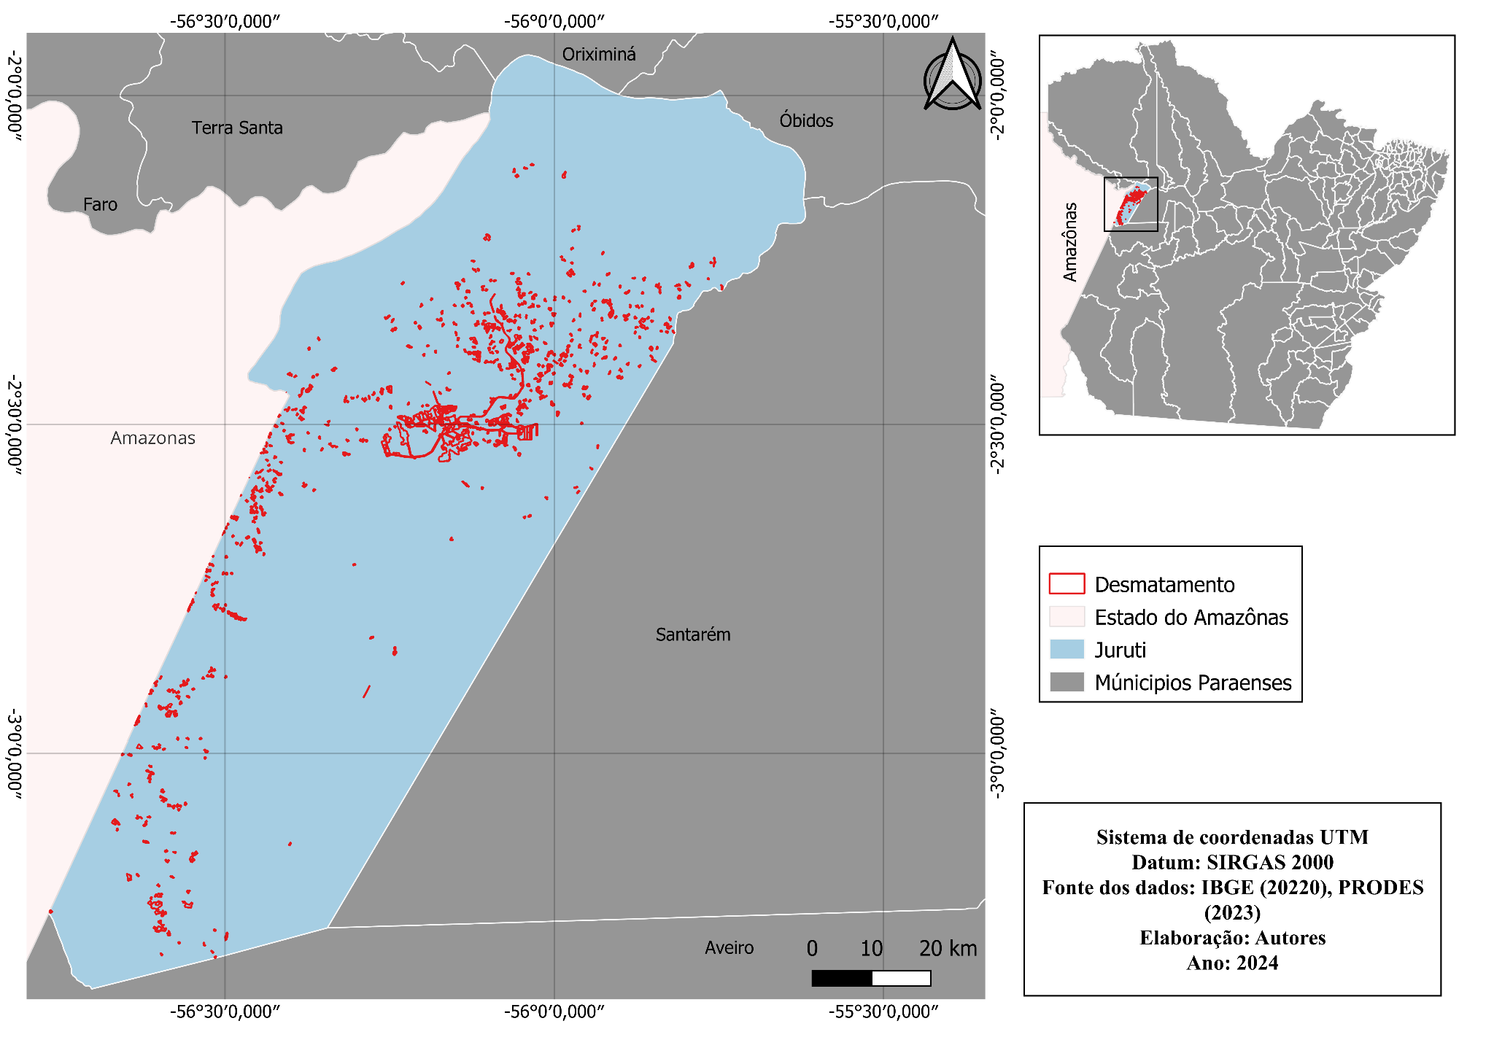

O trabalho foi realizado a partir de pesquisas nas plataformas BDqueimadas e PRODES, onde foram retirados dados para confecção do mapa e tabelas de desmatamento e queimadas, o mapa foi gerado pelo software QGIS, as tabelas e gráficos foram gerados pelo programa Excel®.

Os dados sobre desmatamento foram retirados da plataforma PRODES onde foram baixados arquivos *zip compostos com dados entre 2018-2023 do desmatamento no bioma Amazônico, posteriormente recortados para o município de Juruti no período de estudo (2018-2021) e transformados em arquivos *csv para serem trabalhados no Excel®, onde foram feitas comparações entre o desmatamento registrado em cada ano do estudo.

Os dados de queimadas foram obtidos na plataforma BDqueimadas, nela podemos adquirir dados de diferentes satélites para diversas localidades e escala de tempo, com dados levantados trimestralmente. Para realizar o trabalho, foram escolhidos os 2 últimos trimestres de 2018 até o terceiro trimestre de 2021, referentes ao município de Juruti-PA, baixados no formato “csv” foram requalificados e agrupados no Excel®.

**3. RESULTADO E DISCUSSÃO**

Na figura 2 podemos encontrar os dados sobre o desmatamento ocorrido entre 2018 a 2021 onde o ano de 2019 apresentou os valores mais altos 16,012 km desmatados enquanto 2018 o valor mais baixo 5,45 km desmatado.

A figura 2 revela que no ano de 2018 5,45 km2 de área vegetativa foram desmatadas, em 2019 o desmatamento registrado foi de 16,02 km2, 2020 registrou 9,44 km2 de novas áreas desmatadas já 2021 fechou com um total de 4,61 km

O ano de 2019 registrou um aumento de área desmatada 193,89% em relação ao ano de 2018, 2020 apresentou redução na área de novos desmatamentos com um valor 41,08% menor que em 2019.

Figura 2 – Áreas desmatadas em km2 no município de Juruti-PA, entre os anos de 2018 a 2021.

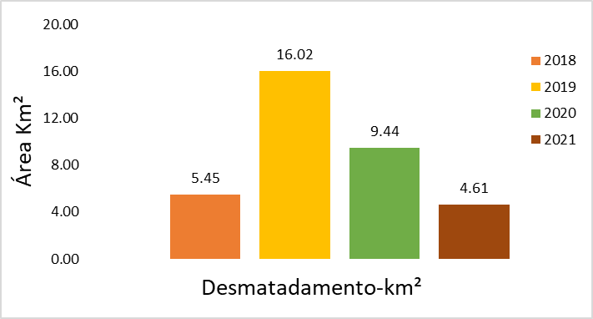

**Fonte**: Autores (2024).

Com a entrada da Aluminum Company of America (Alcoa), em 2000, e posteriormente o início das suas atividades, foi notado um avanço do desmatamento, na qual muitos moradores reclamaram dos impactos ambientais causados pela mineradora ao longo das suas atividades (BORGES e BRANFORD, 2020; MOURA, 2018). No dia 26 de dezembro de 2020, ocorreu um deslizamento de terra que trouxe grandes prejuízos para os moradores de Jauari, que fica a 55 km de Juruti, que utilizavam o igarapé para pesca e outras atividades e que agora se encontra assoreada de entulhos, lama e restos vegetais, em função do não cumprimento das normas de formação de valas de contenção a uma distância segura e mínima de 300 m das margens dos platôs (TAPAJÓS DE FATO, 2021).

As figuras 3A e 3B a seguir representam os focos de queimadas que ocorreram entre 2018 e 2021, comparando os trimestres de cada ano.

Figura 3 (A e B) – Registros trimestrais de focos de queimadas: figura A (1 de agosto 2018 a 31 de julho de 2019) e Figura B (1 de agosto de 2019 a 31 de julho de 2020), no município de Juruti-PA.

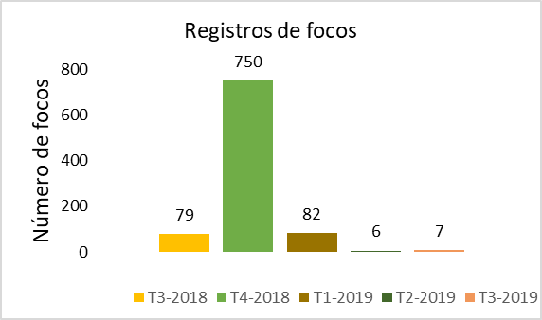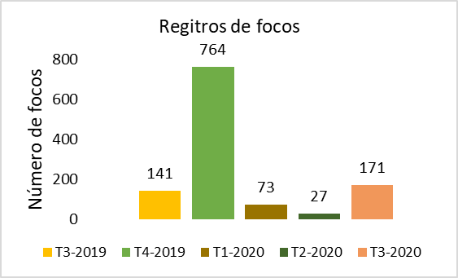

Fonte: Autores. (2024).

No terceiro trimestre de 2018, agosto a setembro, registrou 79 focos de incêndios; no quarto trimestre de 2018, outubro a dezembro, registrou 750 focos, um aumento de 849,37%. No primeiro trimestre de 2019, janeiro a março, apresentou 82 focos de incêndios; no segundo, abril a junho, apresentou 6 focos de incêndio; no terceiro, somente em julho, apresentou 7 focos. Entre o primeiro e segundo trimestre de 2019 houve uma redução de 92,68%, já entre o segundo e o terceiro houve um aumento de 16,67%. Nos dois últimos trimestres de 2018 foram registrados 829 focos de incêndios, já nos três primeiros trimestres de 2019 foram registrados 95 focos, totalizando 924 focos de incêndio entre agosto de 2018 e julho de 2019.

Perscrutando a figura 5, vemos que em 2019 o terceiro trimestre registrou 141 focos de incêndios, número 78,48% acima que o mesmo período de 2018, o quarto registrou 764 um aumento de 441,4% em relação ao trimestre anterior e 1,86% na comparação com o mesmo período de 2018. O primeiro trimestre de 2020 acumulou 73 focos, superando em 11% os números do mesmo período de 2019, segundo registro 27 focos número 63% inferior ao trimestre anterior e 350% superior ao mesmo período de 2019. O terceiro registrou 171 focos, superando o trimestre anterior e o mesmo período de 2019 com 533,3 e 2.342,85% respectivamente. Entre agosto de 2019 e julho de 2020 foram registrados um total de 1.176 focos de incêndio, sendo 27,27% superior ao registro anterior.

O terceiro trimestre de 2020 registrou um total de 528 focos superando em 274,47% o mesmo período de 2019, o quarto acumulou 1661 focos sendo 214,58 e 117,4% superior ao trimestre anterior e ao mesmo período de 2019 respectivamente (Figura 6). Primeiro trimestre de 2021: 44 focos; sendo cerca 40% inferior ao mesmo período de 2020, segundo trimestre de 2021: 80 focos; 196,3% superior ao mesmo período de 2021 e 81,82% superior ao trimestre anterior, terceiro: 78 focos; 2,5% inferior ao trimestre anterior e 54,4% inferior ao mesmo período de 2020 totalizando 2.391 focos entre agosto de 2020 e julho de 2021.

Figura 4 – Registros trimestrais de focos de queimadas, entre 1 de agosto de 2020 a 31 de julho de 2021, no município de Juruti-PA.

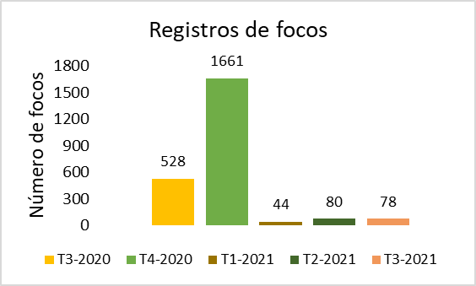

Fonte: Autores. (2024).

Um dos fatores de grande contribuição para os índices de desmatamento é a atividade extração ilegal de madeira, que somente no período de agosto de 2022 à julho de 2023 em Juruti, ocorreu uma extração de madeira em uma área de 852 hectares (IMAZON, 2024). Um estudo feito por Oliveira et al. (2023), mostra como ainda ocorre um crescimento nos focos de calor, embora o desflorestamento tenha reduzido no arco do desmatamento na Amazônia no período de janeiro a julho de 2023, outros fatores são a mineração e as atividades agropecuárias como a abertura de pastagens, essas duas atividades tiveram uma expansão relativa sobre as áreas de floresta entre 2011 e 2021, por outro lado o enfraquecimento da fiscalização ambiental, intervenções políticas, avanço da agropecuária e expansão de fronteiras agrícolas incentivadas pelo governo favoreceram o aumento expressivo registrado em 2019 (ARAGÃO DOS SANTOS *et al.*, 2021). A limpeza de áreas e incêndios criminosos são dois dos principais causadores de focos de incêndios, isso associado ao clima com altas temperaturas, faltas de chuvas e ventos fortes expressão os elevados número de focos de queimadas nos períodos de outro a dezembro de cada ano, fatores que também explicam os números registrados no 1 e 2 trimestre. A limpeza de área através da queima ainda é muito utilizada por pequenos e médios produtores para o preparo das áreas a serem cultivadas, enquanto os incêndios criminosos são oriundos de terceiro. (NEVES DE OLIVEIRA *et al.*, 2023). Os incêndios florestais são influenciados tanto pelo clima quanto pelas mudanças no uso da terra causadas pelo homem, o fortalecimento de políticas ambientais pode controlar a incidência de incêndios, em um estudo realizado por JESUS *et al* revela que o bioma amazônico e o cerrado são os que mais sofrem com os focos de queimadas, com o cerrado apresentando as maiores áreas queimadas e a Amazônia o maior número de focos (JESUS *et al.*, 2020).

**4. CONCLUSÃO**

Foi visto que no ano de 2019 houve uma maior área desmatada, em relação aos anos de 2018 e 2021, no entanto a partir deste ano foi tendo quedas significativas de desflorestamento. Os focos de queimadas, por sua vez, tiveram incrementos a cada um dos anos estudados, na qual foi visto registros de 1.195 focos em 2019, 1.378 em 2020 e 2.391 em 2021. Isso conclui que, embora tenha diminuído o desmatamento, as queimadas ainda permanecem em expansão, no entanto pode ter outros motivos que ocasionaram esses focos, sejam eles antrópicos ou não. Com isso, podemos ver as consequências do desmatamento, mesmo que ocorra sua redução, o fato pode propiciar a persistência das queimadas.

**REFERÊNCIAS**

**Amazônia: os impactos das queimadas além dos números**. **FAS**. Disponível em: <https://fas-amazonia.org/blog-da-fas/2022/09/13/amazonia-os-impactos-das-queimadas-alem-dos-numeros/>. Acesso em: 16 nov. 2024.

ARAGÃO DOS SANTOS, Anderlany; MENEZES, Marcela; ZUNIGA LEITE, Acácio; SAUER, Sérgio. Ameaças, fragilização e desmonte de políticas e instituições indigenistas, quilombolas e ambientais no Brasil. **Estudos Sociedade e Agricultura**, v. 29, n. 3, p. 669–698, 1 out. 2021. DOI 10.36920/esa-v29n3-7. Available at: <https://revistaesa.com/ojs/index.php/esa/article/view/esa29-3_07_ameacas>

BORGES, Thaís e BRANFORD, Sue. Como ribeirinhos no Pará enfrentaram uma das maiores mineradoras de alumínio do mundo. **MONGABAY,** 8 de out de 2020. Disponível em: <<https://brasil.mongabay.com/2020/10/como-ribeirinhos-no-para-enfrentaram-uma-das-maiores-mineradoras-de-aluminio-do-mundo/>>. Acesso em: 5 de dez de 2024.

COSTANZA, R., D'ARGE, R., DE GROOT, R.S., FARBER, S., GRASSO, M., HANNON, B.,

UMBURG, K., NAEEM, S., O'NEILL, R.V., PARUELO, l., RASKIN, R.G., SUTTON, P., VAN DEN BELT, M., 1997, The value of the world's ecosystem services and natural capital. Nature 387, 253-260.

CONSERVAÇÃO INTERNACIONAL. **Conservação e uso sustentável da biodiversidade em Juruti**, c2024. Disponível em:

<https://www.conservation.org/brasil/iniciativas-atuais/conservacao-e-uso-sustentavel-da-biodive rsidade-em-juruti>. Acesso em: 9 nov. 2024.

DANIEL STROZZI SOARES, M. C. E. M. M. **REFLORESTAMENTO COM ESPÉCIES**

**NATIVAS: ESTUDO DE CASOS, VIABILIDADE ECONÔMICA E BENEFÍCIOS**

**AMBIENTAIS.** Porto Alegre, SP: Néktar Design, 2021.

DE OLIVEIRA, Gabriel et al. Increasing wildfires threaten progress on halting deforestation in Brazilian Amazonia. **Nature Ecology & Evolution**, v. 7, n. 12, p. 1945-1946, 2023.

**Extração ilegal de madeira cresce e chega a 42% do total no Pará**. Disponível

em:<https://imazon.org.br/imprensa/extracao-ilegal-de-madeira-cresce-e-chega-a-42-do-total-nopara/>. Acesso em: 9 nov. 2024.

IBGE. **ibge.com.br.** [S. l.: s. n.], 2020

JESUS, Janisson Batista de; ROSA, Cristiano Niederauer da; BARRETO, Íkaro Daniel de Carvalho; FERNANDES, Milton Marques. Análise da incidência temporal, espacial e de tendência de fogo nos biomas e unidades de conservação do Brasil. **Ciência Florestal**, v. 30, n. 1, p. 176, 6 abr. 2020. DOI 10.5902/1980509837696. Available at: <https://periodicos.ufsm.br/cienciaflorestal/article/view/37696>.

ARAGÃO DOS SANTOS, Anderlany; MENEZES, Marcela; ZUNIGA LEITE, Acácio; SAUER, Sérgio. Ameaças, fragilização e desmonte de políticas e instituições indigenistas, quilombolas e ambientais no Brasil. **Estudos Sociedade e Agricultura**, v. 29, n. 3, p. 669–698, 1 out. 2021. DOI 10.36920/esa-v29n3-7. Available at: https://revistaesa.com/ojs/index.php/esa/article/view/esa29-3_07_ameacas.

JESUS, Janisson Batista de; ROSA, Cristiano Niederauer da; BARRETO, Íkaro Daniel de Carvalho; FERNANDES, Milton Marques. Análise da incidência temporal, espacial e de tendência de fogo nos biomas e unidades de conservação do Brasil. **Ciência Florestal**, v. 30, n. 1, p. 176, 6 abr. 2020. DOI 10.5902/1980509837696. Available at: https://periodicos.ufsm.br/cienciaflorestal/article/view/37696.

NEVES DE OLIVEIRA, Igor; ALVES DE OLIVEIRA, Beatriz Fátima; HENRIQUE DA SILVEIRA, Ismael; MACHADO, Lúbia Maieles Gomes; VILLARDI, Juliana Wotzasek Rulli; IGNOTTI, Eliane. Air pollution from forest burning as environmental risk for millions of inhabitants of the Brazilian Amazon: an exposure indicator for human health. **Cadernos de Saúde Pública**, v. 39, n. 6, p. e00131422, 28 jul. 2023. <https://doi.org/10.1590/0102-311XEN131422>.

MOURA, Verena Cibele Soares et al. Impactos socioambientais provocados por atividade mineradora no município de Juruti (PA). **Revista Ibero-Americana de Ciências Ambientais**, v. 9, n. 6, p. 241-253, 2018.

PRODES. **terra.brasilis.dpi.inpe.br**- acesso em 12 de setembro de 2024 BDQUEIMADAS.

PEIXOTO, Roberto. Mais de 90% do desmatamento da Amazônia é para abertura de pastagem, diz MapBiomas. **G1 Meio Ambiente.** Disponível em: <https://g1.globo.com/meio-ambiente/noticia/2024/10/03/mais-de-90percent-do-desmatamento-da-amazonia-e-para-abertura-de-pastagem-diz-mapbiomas.ghtml>. Acesso em: 16 nov. 2024

Pivello, V.R., Vieira, I., Christianini, A. V, Ribeiro, D.B., da Silva Menezes, L., Berlinck, C.N., Melo, F.P.L., Marengo, J.A., Tornquist, C.G., Tomas, W.M., Overbeck, G.E., 2021. Understanding Brazil’s catastrophic fires: Causes, consequences and policy needed to prevent future tragedies. Perspect. Ecol. Conserv. 19: 233-255.

Queimada na Amazônia: quais são os impactos ambientais provocados. **AmbScience Engenharia.** Disponível em: <https://ambscience.com/queimada-na-amazonia/>. Acesso em: 16 nov. 2024.

SEMAS. **semas.pa.gov.br**. [S. l.: s. n.], 2018

**terra.brasilis.dpi.inpe.br**- acesso em 12 de setembro de 2024 TERRECLASS.

**terraclass.gov.br-** acesso em 12 de setembro de 2024

TAPAJÓS DE FATO.. Rompimento em mineradora causa destruição em igarapé de Juruti Velho. **Tapajós de Fato,** 6 de jan de 2021. Disponível em: <https://www.tapajosdefato.com.br/noticia/167/rompimento-em-mineradora-causa-destruicao-em-igarape-de-juriti-velho> . Acesso em: 5 de dez de 2024.